FAI – CENTRO DE ENSINO SUPERIOR EM GESTÃO, TECNOLOGIA E EDUCAÇÃO

### CURSO DE SISTEMAS DE INFORMAÇÃO

**ALISSON HENRIQUE FERREIRA DOS REIS**

**VINICIUS CARDOSO DE CASTRO**

**WILLIAN LEAL DA SILVEIRA**

**AGRUDADOS**

**SANTA RITA DO SAPUCAI - MG**

**2019FAI – CENTRO DE ENSINO SUPERIOR EM GESTÃO, TECNOLOGIA E EDUCAÇÃO**

**CURSO DE SISTEMAS DE INFORMAÇÃO**

**ALISSON HENRIQUE FERREIRA DOS REIS**

**VINICIUS CARDOSO DE CASTRO**

**WILLIAN LEAL DA SILVEIRA**

**AGRUDADOS**

**Relatório do trabalho elaborado sob a orientação do prof****. Fábio Gavião Avelino de Méllo.**

**SANTA RITA DO SAPUCAI - MG**

**2019**

**LISTA DE REVISÃO**

| Data | Versão | Autor | Descrição |
| --- | --- | --- | --- |
| 25/04/2019 | 1.0 | Todos | Conclusão da primeira etapa do PCD |
| 10/06/2019 | 1.5 | Todos | Segunda etada do PCD |
| 30/06/2019 | 2.0 | Todos | Terceira etapa do PCD cocluído |
| 28/09/2019 | 2.5 | Todos | Conclusão da dumentação do PCD e melhorias do projeto |
|  |  |  |  |

**LISTA DE SIGLAS E ABREVIATURAS**

|  |  |
| --- | --- |
| FAI- | FAI - Centro de Ensino Superior em Gestão, Tecnologia e Educação |
| FAITEC - | Feira de Tecnologia da FAI |
| UML- | *Unified Modeling Language* |
|  |  |
|  |  |
|  |  |
|  |  |

**SUMÁRIO**

1 INTRODUÇÃO 6

2 DESCRIÇÃO DO TRABALHO 7

2.1 TEMA 7

2. 2 FORMULAÇÃO DO PROBLEMA E HIPÓTESE 7

2.3 OBJETIVOS 8

2.4 JUSTIFICATIVA 8

2.5 PÚBLICO-ALVO 8

2.6 REFERENCIAL TEÓRICO 9

2.7 METODOLOGIA DE TRABALHO 9

3 PLANEJAMENTO 10

3.1 CRONOGRAMA DE ATIVIDADES 10

3.2 RECURSOS DE HARDWARE 10

3.3 RECURSOS DE SOFTWARE 10

3.4 RECURSOS HUMANOS 10

REFERÊNCIAS 11

# resumo

Agrudados é um aplicativo direcionado aos jovens estudantes de Estatística ou áreas afins que procuram uma forma prática de elaborar gráficos e tabelas utilizando um grande volume de dados. A ideia principal do projeto será desenvolver um software que possua diversas ferramentas de fácil utilização que abdicarão o usuário de realizar todas as operações matemáticas necessárias para se elaborar um gráfico ou tabela, e além disso, o software também se preocupará de exibir as fórmulas e alguns conceitos para que o usuário acabe aprendendo sobre os cálculos.

**Palavras-chave:** estatística, software utilitário, dados agrupados.

# 1 INTRODUÇÃO

O projeto Agrudados nada mais é do que um software aplicativo desenvolvido para auxiliar o estudo de dados agrupados. O aplicativo tem como objetivo facilitar o entendimento sobre Estatística e tem como meta principal simplificar a criação de gráficos e tabelas através de uma interface interativa. O software aplicativo terá vários mecanismos que propiciarão ao usuário formas de se trabalhar com análise de dados.

O trabalho consiste em uma pesquisa exploratória a respeito de como softwares aplicativos podem facilitar o manuseio e entendimento de dados quantitativos, e também fornecer um aprendizado ao usuário ou correções de exercícios aplicados em aulas.

Será apresentado neste documento diversos problemas que as pessoas têm em relação a estatística e como softwares podem resolver estes problemas. Também serão apresentados os motivos pelos quais o tema foi escolhido, a justificativa e o público alvo, juntamente com o referencial teórico e a metodologia utilizada para elaboração deste projeto. E por fim será apresentado todo o planejamento realizado, o cronograma que será seguido, os recursos tanto de hardware como de software e os recursos humanos, finalizando com as referências que foram utilizadas para a elaboração deste documento.

# 2 DESCRIÇÃO DO TRABALHO

Este item terá como objetivo principal descrever todo o projeto Agrudados. Serão descritas as principais funções do trabalho, tais como: o tema abordado, objetivo, justificativa para o desenvolvimento do software aplicativo, público alvo, etc.

## 2.1 TEMA

Este projeto está sendo desenvolvido na área de sistemas de informação para exposição na FAITEC 2019. O software em questão possui como tema análise de dados agrupados, e será desenvolvido utilizando a linguagem de programação Java, juntamente com a utilização da plataforma de software multimídia JavaFX.

## 2. 2 FORMULAÇÃO DO PROBLEMA E HIPÓTESE

Observando o grande volume de dados que são manipulados nos dias atuais, percebe-se que, cada vez mais, está ficando inviável de se trabalhar com dados isolados. Segundo Maria Santos (2018) “[...] A Estatística tornou-se uma ferramenta imprescindível na tomada de decisões, em áreas tão diversas como a Agricultura, a Medicina, a Engenharia ou o Marketing, entre muitas outras.”. Por isso, hoje em dia, é essencial a utilização de ferramentas para lidar com essa grande quantidade de dados.

Uma forma de facilitar a análise e a coleta de dados é a utilização de softwares, como por exemplo o Excel ou Minitab, que são muito utilizados nos dias de hoje. Além destes exemplos citados também existem softwares estatísticos específicos para organizações, como o IBM SPSS Statistics, que é especializado em planejamento, coleta de dados, análise e relatório para melhorar a tomada de decisões.

Conforme Ignácio (2011, p.185)

“Na administração, os métodos estatísticos podem ser empregados para o planejamento e controle da produção, visando à implantação de técnicas administrativas eficientes que garantam menores custos e maiores lucros, na estimação de receitas, previsão de estoques e demandas e, principalmente, conhecimento do mercado e do seu cliente. ”

Portanto, observa-se que o uso da estatística é bem amplo nos dias de hoje.

## 2.3 OBJETIVOS

O projeto Agrudados tem como objetivo educar e facilitar o entendimento da estatística aplicada, utilizando exibição de gráficos e fórmulas relacionadas ao tema.

**2.3.1 Objetivo geral**

Desenvolver uma aplicação com o intuito de mostrar a importância do uso da estatística no dia a dia, e ao mesmo tempo demonstrar um passo a passo de como utilizá-la para tomar as melhores decisões possíveis. Outro objetivo é apresentar o mesmo finalizado e com todas as funcionalidades desejadas, durante a FAITEC.

**2.3.2 Objetivos específicos**

São listados objetivos específicos abaixo:

1. Criar uma aplicação prática e eficiente para realizar cálculos e análises de um grande volume de dados;
2. Exibir as medidas de tendências centrais e de dispersão para comparação de resultados;
3. Permitir ao usuário analisar um grande conjunto de dados utilizando gráficos de uma distribuição de frequências;
4. Demostrar os conceitos aplicados para obtenção dos resultados;
5. Testar o aplicativo em diversas situações, a fim de eliminar os possíveis erros e aperfeiçoar suas funcionalidades;
6. Quando finalizado, pretende-se oferecer o software para a própria instituição (FAI).

## **2.4 JUSTIFICATIVA**

Visando reduzir a dificuldade que muitos alunos têm ao se trabalhar com um volume excessivo de dados, a equipe se propõe a desenvolver um software que facilite a análise de dados agrupados, e que possibilite a criação e visualização de gráficos e tabelas em tempo real. Também se nota que as pessoas têm uma grande dificuldade em executar funções estatísticas, então, será conveniente a exibição e descrição destas funções, para facilitar o aprendizado.

## **2.5 PÚBLICO-ALVO**

De modo geral, o público-alvo são estudantes do ensino superior/técnico na faixa etária de 18 a 25 anos ou profissionais do meio universitário, devido ao fato de ser um software direcionado para uso acadêmico. Porém, o software pode ser utilizado também pelos próprios professores da área que desejam exibir de forma rápida o resultado de alguns cálculos e sua exibição em gráficos.

## **2.6 REFERENCIAL TEÓRICO**

Para o desenvolvimento deste projeto, toda a pesquisa foi baseada no constante aumento no uso de dados estatísticos para a análise em diversos setores e também no auxílio na tomada de decisões.

Inesul (2007) destaca que foi somente no século XIX que a estatística começou a ganhar importância nas diversas áreas do conhecimento. A partir do século XX, começou a ser aplicada nas grandes organizações, quando os japoneses começaram a falar em qualidade total, surgindo a estatística moderna, considerada uma disciplina. A partir daí, evoluiu de forma significativa, passando a ser utilizada nos diferentes setores da sociedade como forma de obtenção de informações a partir do levantamento de dados com base em métodos de amostragem complexos.

Hoje é praticamente impossível de se dizer de análise de grandes quantidades de dados sem o auxílio de softwares.

A estatística pode ser considerada como uma ciência quando, baseando-se em suas teorias, estuda grandes conjuntos de dados, independentemente da natureza destes, sendo autônoma e universal. É considerada um método quando serve de instrumento particular a uma determinada ciência (como na agronomia, na biologia, na física, na medicina ou na psicologia). Finalmente, é considerada arte quando é aplicada visando à construção de modelos para representar a realidade (LOPES, 2005).

De acordo com o que foi observado durante a pesquisa, conclui-se que, a estatística foi muito utilizada ao longo da história devido a sua crucial importância para coleta, análise e interpretação de dados quantitativos.

De acordo com Ignácio (2011, p.184)

Na indústria, o Controle Estatístico de Processos (CEP) é uma ferramenta que utiliza a estatística com o objetivo de fornecer informações para um diagnóstico mais eficaz na prevenção e detecção de falhas/defeitos, identificando suas causas em tempo real, o que, consequentemente, auxilia no aumento da produtividade/resultados da empresa, evitando desperdícios de matéria-prima, insumos, produtos, entre outros.

Cabe à estatística interpretar dados para análises de resultados e com isso minimizam-se os riscos dentro da empresa, principalmente em relação ao financeiro.

## 2.7 METODOLOGIA DE TRABALHO

Inicialmente o projeto foi divido em etapas. Sendo a primeira delas a pesquisa e busca de informações, utilizando o conteúdo ministrado pelo professor de Estatística Aplicada I, com o objetivo de buscar mais informações sobre o tema definido pela equipe.

A maior parte do projeto foi discutido via internet, pelo aplicativo WhatsApp Messenger, que foi utilizado para trocar informações e arquivos. Nele foi criado um grupo onde todos os integrantes da equipe discutiam ideias e planejavam encontros que eram focados exclusivamente no desenvolvimento do projeto. E também foi utilizado um ferramenta CASE que foi o Git e o GitKraken(como interface gráfica do Git). O Git foi utilizado para compartilhamento do código para o desenvolvimento.

Deu início a codificação da linguagem de programação Java Orientação a Objetos, utilizando bibliotecas para o desenvolvimento de uma interface gráfica mais amigável.

# 3 PLANEJAMENTO

Neste tópico será abordado os recursos que foram utilizados para o desenvolvimento e construção do projeto.

## 3.1 CRONOGRAMA DE ATIVIDADES

|  |  |  |
| --- | --- | --- |
| Atividade | Data da entrega | Responsável |
| Elaborar os capítulos 1, 2 e 3 | 25/04/2019 | Todos |
| Correção e aprimoramento dos capítulos desenvolvidos | 10/06/2019 | Todos |
| Elaborar o capítulo 4 | 28/06/2019 | Todos |
| Correção e aprimoramento do capítulo 4 | 27/08/2019 | Todos |
| Início do desenvolvimento do Software | 01/07/2019 | Todos |

## 3.2 RECURSOS DE HARDWARE

Recursos usados para suprir o desenvolvimento do projeto:

a) Três notebooks:

a. Um com processador Intel i5, 64 bits e 8 Gb de RAM;

b. Um com processador Intel Core i3, 64 bits e 8 Gb de RAM;

c. Um com processador Dual Core,64bits e 6 GB de RAM;

## 3.3 RECURSOS DE SOFTWARE

Softwares usados no desenvolvimento do projeto:

a) Sistema Operacional Windows 10;

b) *Netbeans* IDE 8.0.1;

d) Microsoft Word 2016;

e) *Discord*.;

f) *GitKraken.*

## 3.4 RECURSOS HUMANOS

O Projeto foi desenvolvido por uma equipe que é formada por três estudantes do curso de Bacharelado de Sistemas de Informação. Os mesmos sendo orientados pelo professores Fabio Gavião (professor de Linguagem Programação I) e Marcio (professor de Estatística Aplicada I).

A equipe também contou com a ajuda de outros alunos do curso, obtendo assim feedback para que fosse possível refinar o software, deixando-o o mais eficiente possível.

# 4 DETALHAMENTO TÉCNICO DO TRABALHO

Neste tópico serão apresentados os recursos de *hardware, software* e as funcionalidades principais para o desenvolvimento do projeto Agrudados. Também será mostrado o padrão de codificação utilizado e diagrama de classes, pois com estes será possível projetar de uma forma eficiente toda a estrutura do projeto utilizando programação com orientação a objetos. E por fim, um manual do usuário que terá as instruções de como aproveitar ao máximo as funcionalidades do aplicativo.

## 4.1 FUNCIONALIDADES PRINCIPAIS

O projeto Agrudados permitirá aos usuários utilizar diversas ferramentas estatísticas, como por exemplo:

1. Construção de tabelas de forma facilitada;
2. Através dos dados inseridos, será possível visualizar o resultado de vários cálculos em tempo real;
3. Também através dos dados inseridos, será mostrado, de acordo com a escolha do usuário, diversos tipos de gráficos para análise de dados.

## 4.2 REQUISITOS DE HARDWARE

Para que o aplicativo funcione corretamente, o usuário precisa dos seguintes recursos de hardware:

1. Microcomputador com processador Intel i3, 2.2 GHz, 64-bit (x64), 4 Gbyte RAM e 50 Mbytes de espaço livre em disco;
2. Um monitor de vídeo com resolução mínima de 1366x768 pixels.

## 4.3 REQUISITOS DE SOFTWARE

Para que o aplicativo funcione no computador do usuário, é necessário ter instalado:

1. Sistema Operacional Windows 10;
2. Java Virtual Machine 7.0 (JVM).

## 4.4 PARADIGMA IMPERATIVO

Cabe a este tópico demostrar o projeto de forma técnica, por diagramas, estrutura e documentação do código. No primeiro item deste, será apresentado o diagrama de classes que representará como o código será estruturado utilizando orientação a objetos, o diagrama de classes nada mais é do que uma representação da estrutura e relações das classes que servem de modelo para objetos. Podemos afirmar de maneira mais simples que seria um conjunto de objetos com as mesmas características, assim saberemos identificar objetos e agrupá-los, de forma a encontrar suas respectivas classes. Já o segundo item, segue com partes do código, realçando como foi estruturado. O terceiro consiste em representar o padrão de comentários e documentação do código, estes, por sua vez, essenciais para a compreensão do código pelos desenvolvedores do projeto. Por fim, o último item discorre o comportamento do aplicativo a partir de testes realizados, os quais serviram para encontrar erros e afins.

**4.5.1 Análise**

Para uma melhor analise do projeto, a utilização do diagrama de classes é essencial, pois com ele é possível visualizar a especificação dos componentes do software e como estes se interligam, do ponto de vista estrutural, ou seja, da sua estrutura. O diagrama abaixo é uma demonstração simplificada de como seria estruturado o projeto Agrudados inicialmente:

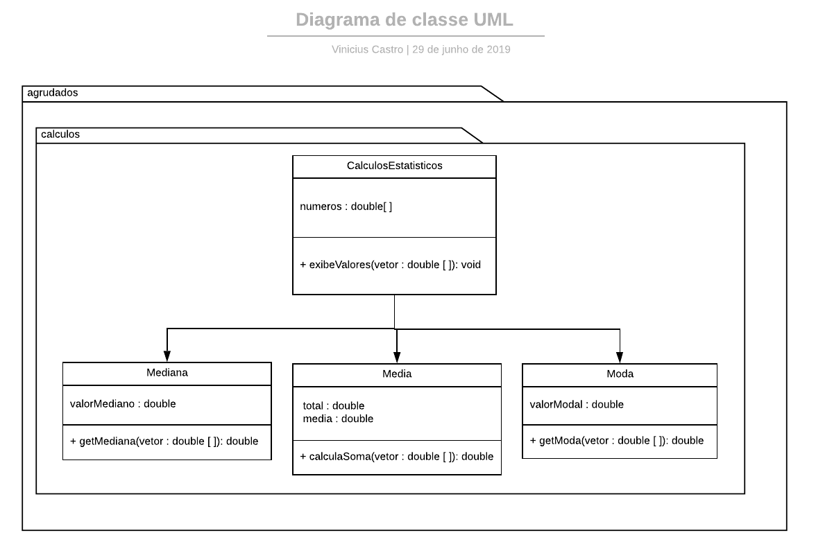Figura - Diagrama de Classes

FONTE: Criação Própria

**4.5.2 Projeto**

Para o desenvolvimento do aplicativo, será utilizada a linguagem de programação Java e a biblioteca gráfica chamada JavaFx, a qual nos dá a capacidade de criar interfaces gráficas, animações, efeitos ou gráficos. Abaixo segue um exemplo básico do que foi possível criar utilizando a ferramenta:

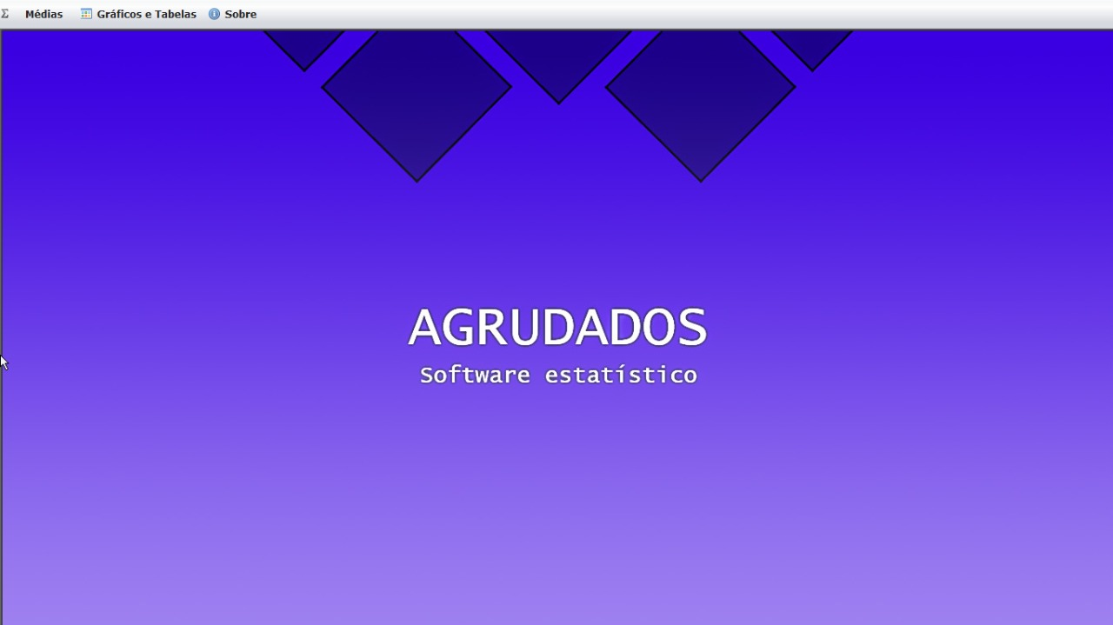

FIGURA – Exemplo de aplicação criado utilizando o JavaFx

FONTE: Criação própria

Também foi utilizado a ferramenta Adobe XD para projetar e criar um protótipo do aplicativo, com este modelo é possível guiar todo o desenvolvimento do projeto, afim de atingir este resultado, e se possível, superar o modelo criado. Segue abaixo o protótipo criado utilizando a ferramenta:

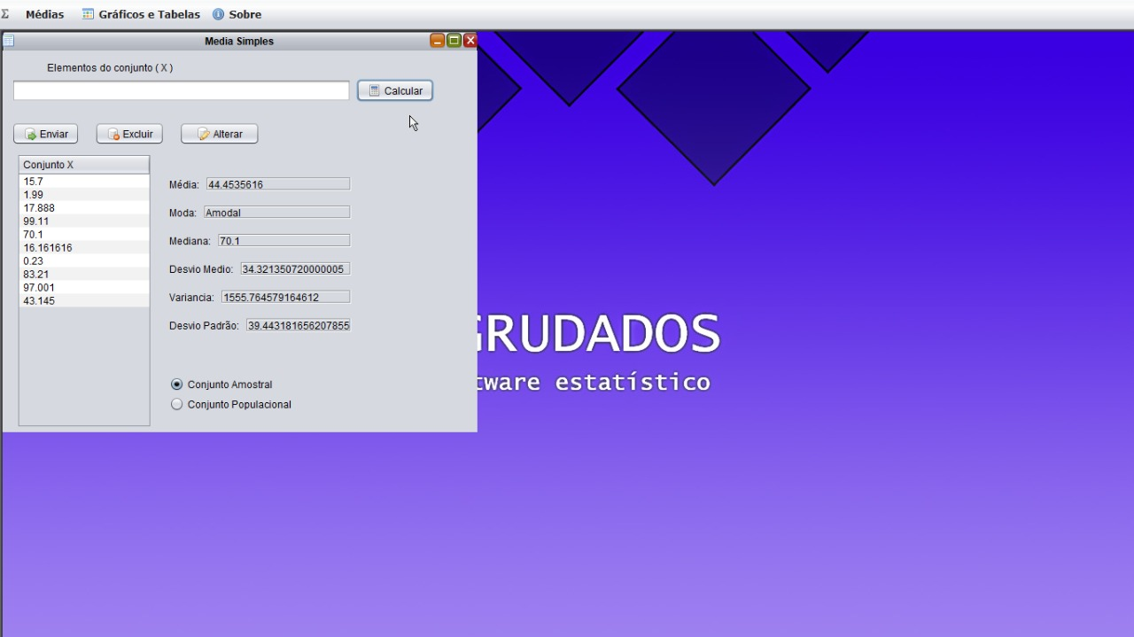

FIGURA 3 – Modelo do layout do aplicativo feito utilizando o Adobe XD

FONTE: Criação própria

**4.5.3 Codificação**

Durante o desenvolvimento do programa, foi utilizado o modelo de programação orientado a objetos, que nada mais é do que uma forma de programar que se aproxima da forma como o mundo é organizado. A ideia básica por trás da orientação a objetos foi de tentar aproximar o mundo real do mundo virtual, ou seja, tentar simular um mundo dentro de um computador através de objetos (LUPPI, 2018). Abaixo, será exibido como a orientação a objetos foi utilizada na fase inicial do projeto:

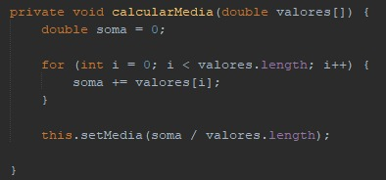

FIGURA 4 – Subclasse Media, cujo a classe mãe é chamada CalculosEstatisticos.

FONTE: Criação própria

Juntamente com comentários, que auxiliam ainda mais na organização do código. Comentários orientam qualquer desenvolvedor que tentar entenderá o que acontece, facilitando a manutenção e alterações futuras no código. Exemplo:

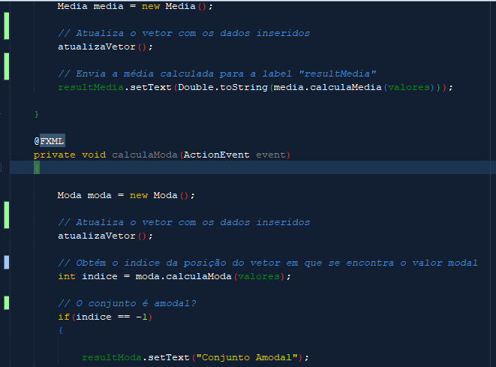

FIGURA 5 – Código Comentado

FONTE: Criação própria

**4.5.4 Testes previstos**

O projeto possui como entrada os dados digitados pelo usuário e a escolha da operação estatística desejada, portanto, para testar e validar as ferramentas do aplicativo, espera-se que o tratamento dos dados inseridos esteja sendo feita de forma correta, sem perdas de informação ou exibição incorreta. Logo para que esses problemas não aconteçam, o programa passará por diversos testes durante o desenvolvimento e, quando concluído, o aplicativo será validado por professores especializados na área para garantir que o programa esteja funcionando de forma correta.

# 

5 CONCLUSÃO

Com isso, concluímos que o uso de softwares aplicativos na área de educação vem aumentando constantemente, tanto com sua aplicação em simples jogos educativos que são utilizados por crianças e também aplicativos voltados para cálculos mais complexos que utilizados nas universidades. Ao longo do desenvolvimento do projeto percebemos que de fato existe uma grande dificuldade em softwares que trabalham com estatística em terem uma interface amigável, devido a isto nos empenhamos em criar uma interface simples porem atrativa para os usuários.

Este projeto nos proporcionou diversos aprendizados, sobre como trabalhar em equipe, ter dedicação e também na área técnica, ou seja, na linguagem Orientada a Objetos Java. Durante o desenvolvimento do projeto foram feitas muitas pesquisas para melhorar ainda mais a eficiência e a eficácia na hora de programar. Todos os problemas e erros que aconteceram no código durante o processo ajudaram a aprender e ter uma noção maior sobre como é desenvolver um sistema complexo.

Conclui-se então que, o projeto AGRUDADOS agregou bagagem não só de conhecimento na área técnica de Sistemas de Informação, mas também na área de pesquisa e trabalho em equipe.

# REFERÊNCIAS

IGNÁCIO, S. A. Importância da Estatística para o processo de conhecimento e tomada de decisão. 2011. Disponível em: <http://www.ipardes.pr.gov.br/ojs/index.php/revistaparanaense/article/view/89/645 >Acesso

em: 20 mai. 2019.

INESUL. Inesul destaca a importância da estatística no mundo contemporâneo. 2007. Disponível em: <http://www.inesul.edu.br/maranhao/mat3.htm>. Acesso em: 10 jun. 2019.

LOPES, P. A. Entendendo a importância da estatística sem ser gênio, matemático ou bruxo. 2005. Disponível em: <http://www.administradores.com.br/informe-se/artigos/ entendendo-a-importancia-da-estatistica-sem-ser-genio-matematico-ou-bruxo/11591/>. Acesso em: 25 jun. 2019.

IGNÁCIO, S. A. Importância da Estatística para o processo de conhecimento e tomada de decisão. 2011. Disponível em: Acesso em: 20 jun. 2019.

LEONAN LUPPI. Orientação a Objetos: Como aprender tudo a respeito. Disponível em: https://blog.schoolofnet.com/orientacao-a-objetos-como-aprender-tudo/. Acesso em: 25 jun. 2019.